Деятельность в области исполнительских искусств и деятельность учреждений культуры и искусства.
ИНН: 612203862862; ОГРНИП: 320619600170524; pravilnoe_pokolenie@mail.ru
«ПРАВИЛЬНОЕ ПОКОЛЕНИЕ»
Организация творческих конкурсов
Международный многожанровый дистанционный патриотический конкурс
«МОЁ ОТЕЧЕСТВО»
1. ПОЛОЖЕНИЕ
Настоящее положение определяет цель, порядок организации и проведения Международного многожанрового дистанционного конкурса.
Конкурс проводится в целях содействия развитию творческих способностей участников, предоставления возможности самореализации и самовыражения посредством искусства.
- Конкурс является дистанционным, проводится с помощью интернет-технологий;
- Вся информация о Конкурсе, включая настоящее Положение, размещена в группе ВК: https://vk.com/pravilnoe_pokolenie2020
- 2. СРОКИ ПРОВЕДЕНИЯ КОНКУРСА:

ПРИЕМ ЗАЯВОК: с 5 по 20 февраля 2021 г. включительно.
ОГЛАШЕНИЕ РЕЗУЛЬТАТОВ: 28 февраля
3. ЦЕЛИ И ЗАДАЧИ КОНКУРСА :
- выявление и поддержка одаренных и талантливых детей;
- воспитание художественно-эстетического отношения к искусству;
- пропаганда возможностей учреждений культуры в эстетическом воспитании;
- повышение исполнительского мастерства участников учебных, творческих коллективов средних профессиональных и высших учебных заведений, участников самодеятельных коллективов;
- содействие творческой реализации детей с ограниченными возможностями, детей-сирот, детей из социально незащищенных семей и их адаптации в социуме;
- развитие творческого потенциала и повышение профессиональной квалификации педагогов и руководителей.
4. УЧАСТНИКИ КОНКУРСА
-- участники художественной самодеятельности;
- ученики общеобразовательных учреждений и
учреждений дополнительного образования;
- студенты профессиональных учреждений;
- педагоги всех учебных заведений;
5. ОРГАНИЗАЦИОННЫЙ КОМИТЕТ:
Организацию и проведение конкурса осуществляет Организационный комитет (далее Оргкомитет).
Оргкомитет определяет порядок проведения конкурса, состав жюри, систему оценок жюри, порядок награждения победителей и участников конкурса. Оргкомитет не отвечает на обращения с просьбами о дополнительной экспертизе и пересмотре выставленных оценок.
Для реализации проекта дополнительно могут привлекаться партнеры и исполнители.

6. КОНКУРС ПРЕДСТАВЛЕН В СЛЕДУЮЩИХ НОМИНАЦИЯХ:

- «Вокал» (до 10 мин)
- народный (соло, дуэт, ансамбль, хор) ;
- народно-стилизованный (соло, дуэт, ансамбль, хор);
- эстрадный (соло, дуэт, ансамбль, хор);
- академический (соло, дуэт, ансамбль, хор);
- джазовый (соло, дуэт, ансамбль, хор);
- авторская песня (соло, дуэт, ансамбль, хор);
- патриотическая песня (соло, дуэт, ансамбль, хор);
- «Хореография» (до 15 мин)
- народный танец (соло, дуэт, ансамбль);
- народно-стилизованный танец (соло, дуэт, ансамбль);
- классический танец (соло, дуэт, ансамбль);
- современный танец (соло, дуэт, ансамбль);
- бальная хореография (соло, дуэт, ансамбль);
- «Инструментальное исполнительство» (до 15 мин)
- клавишные (соло, ансамбль, оркестр);
- язычковые инструменты (соло, ансамбль, оркестр);
- струнные смычковые инструменты (соло, ансамбль, оркестр);
- струнные щипковые инструменты (соло, ансамбль, оркестр);
- духовые и ударные инструменты (соло, ансамбль, оркестр);
- русские народные инструменты (соло, ансамбль, оркестр);
- национальные инструменты (соло, ансамбль, оркестр);
- «Художественное слово» (до 15 мин)
- классическая драматургия (отрывок)
- современная проза (отрывок)
- поэзия (поэтическое произведение)
- комедийный жанр (басня, поэтический монолог)
- литературная сказка;
- авторское творчество;

7. ВОЗРАСТНЫЕ ГРУППЫ:

I группа: от 6 до 10 лет;
II группа: от 11 до 15 лет;
III группа: от 16 до 20 лет;
IV группа: от 21 и выше;
Смешанная группа.

8. УСЛОВИЯ УЧАСТИЯ:
Разрешается участие представителей одного и того же коллектива в разных жанрах и номинациях. Количество номеров и тематика от одного коллектива или исполнителя не ограничены.
ВАЖНО! Каждый творческий номер оформляется как отдельная заявка.
В одном творческом номере должно содержаться ОДНО ПРОИЗВЕДЕНИЕ.

9. ТЕХНИЧЕСКИЕ УСЛОВИЯ ВИДЕО ДЛЯ УЧАСТИЯ:
Для участия необходимо отправить заполненную анкету по образцу организаторов конкурса и прикрепить в сообщении к заявке ссылку на страницу с видеозаписью выступления загруженных на YouTube, Яндекс.Диск, Google Диск, Облако Mail.ru.
Видеозаписи из социальных сетей «Вконтакте», «Одноклассники», «Instagram», «Tik Tok» – НЕ ПРИНИМЮТСЯ!
Если ссылка не активна, то заявка рассмотрению НЕ ПОДЛЕЖИТ.
ВНИМАНИЕ!
Заявления для участия в конкурсе заполняется строго по данному образцу в формате «doc», заполненные иначе заявки – НЕ РАССМАТРИВАЮТСЯ.

Критерии видеозаписи:
- срок съемок не старше 1 года;
- продолжительность видеозаписи согласно выбранной номинации;
- хорошее качество видеозаписи;
- хорошее качество звука (без лишних звуковых помех);
- запрещено видео с монтажом (видеозаписи с наложением фонограммы плюс).
10. ПОРЯДОК ДОПУСКА К УЧАСТИЮ:
- Подача заявки, заполненной по заданной форме, с приложенным к ней чеком об оплате на электронную почту pravilnoe_pokolenie@mail.ru .
- Проверка заявки Оргкомитетом на соответствие требованиям Положения.
- При необходимости корректировка заявки.
- Подтверждение принятия заявки.
11. ЖЮРИ:
- Для каждого жанра и направления приглашается профильный жанровый экспертный состав жюри - профессионалы, специализирующиеся на конкретной номинации.
- Состав жюри формируется и утверждается Оргкомитетом конкурса.
- Жюри оценивает конкурсные выступления в соответствии с критериями. Жюри имеет право присуждать не все звания, делить звания между коллективами, награждать дипломами и грамотами руководителей и концертмейстеров.
- Участники, родители, руководители, педагоги не могут обсуждать и вступать в дебаты с членами жюри по поводу оценок и результатов.
- Решение жюри не обсуждается и пересмотру не подлежит.

12. КРИТЕРИИ ОЦЕНКИ ВЫСТУПЛЕНИЙ УЧАСТНИКОВ:
- художественный уровень и образность представленной программы;
- уровень исполнительского мастерства и артистизма исполнителей;
- уровень соответствия композиции, представленной в конкурсной программе, традициям культуры того или иного народа;
- оригинальность композиционных и лексических решений;
- наличие грамотно подобранного костюма исполнителей, соответствующего замыслу, возрасту и содержанию представленной композиции.

13. НАГРАЖДЕНИЕ:
Победители определяются в каждой номинации и награждаются электронными дипломами. По решению жюри могут быть установлены специальные призы участникам, проявившим отдельные выдающиеся качества. Руководителю вручается благодарственное письмо (в электронном виде). Номерам в зависимости от набранных баллов от членов жюри вручается звание:
- Гран-При
- Лауреат 1й степени
- Лауреат 2й степени
- Лауреат 3й степени
- Дипломант 1й степени
- Дипломант 2й степени
- Дипломант 3й степени
Участники Соло и Дуэты получают Именные электронные дипломы. Коллективы получают электронный диплом со своим названием.
14. РУКОВОДИТЕЛЬ ОРГКОМИТЕТА:
Матевощук Богдан Владимирович –
организатор творческих конкурсов, проектов и мастер классов,
член Российского музыкального союза,
индивидуальный предприниматель.
ИНН: 612203862862, ОГРНИП: 320619600170524
ОКВЭД:
90.01
Деятельность в области исполнительских искусств.
(основной вид деятельности)
90.04
Деятельность учреждений культуры и искусства.
(дополнительный вид деятельности)
15. ОПЛАТА:
Без скидки%:
ОСНОВНАЯ ЦЕНА НА ВСЕ НОМИНАЦИИ - 450 руб.
Со скидкой%:
ЦЕНА С УЧЕТОМ СКИДКИ ЗА РЕПОСТ ПУБЛИКАЦИИ
НА ВСЕ НОМИНАЦИИ - 400 руб.
Оплата производится ЗА НОМЕР.
Количество или тематика не ограничена.
Каждый номер оплачивается в полном объеме.
Как оплатить быстро и удобно?
«Плати QR»
в приложении СберБанк
https://www.youtube.com/watch?v=GD9JX7Imr-Y&feature=emb_logo
Извещение  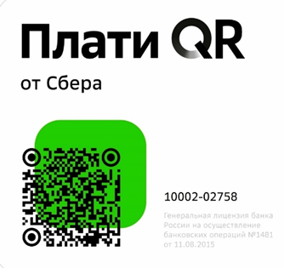  Кассир | Форма № ПД-4  Индивидуальный предприниматель Матевощук Богдан Владимирович
 | (наименование получателя платежа)
 | 612203862862 |  |  |  |  | 40802810752090069898
 | (ИНН получателя платежа) ( номер счета получателя платежа)
 | ЮГО-ЗАПАДНЫЙ БАНК ПАО СБЕРБАНК |  |  |  |  |  |  | БИК | 046015602
 | (наименование банка получателя платежа)
 | Номер кор./сч. банка получателя платежа |  |  |  | 30101810600000000602
 | (наименование платежа)
 | Ф.И.О. плательщика:
 | Адрес плательщика:
 | Сумма платежа: _________ руб. _____коп. Сумма платы за услуги: _______ руб. _____коп
 | Итого ______________ руб. ______ коп. “______”_____________________ 200___г.
С условиями приема указанной в платежном документе суммы, в т.ч. с суммой взимаемой платы за услуги банка
ознакомлен и согласен. Подпись плательщика
Квитанция

Кассир

 | Индивидуальный предприниматель Матевощук Богдан Владимирович
 | (наименование получателя платежа)
 | 612203862862 |  |  |  |  | 40802810752090069898
 | (ИНН получателя платежа) ( номер счета получателя платежа)
 | ЮГО-ЗАПАДНЫЙ БАНК ПАО СБЕРБАНК |  |  |  |  |  |  | БИК | 046015602
 | (наименование банка получателя платежа)
 | Номер кор./сч. банка получателя платежа |  |  |  | 30101810600000000602
 | (наименование платежа)
 | Ф.И.О. плательщика:
 | Адрес плательщика:
 | Сумма платежа: _________ руб. ______ коп. Сумма платы за услуги: ____ руб. ____коп.
 | Итого ___________ руб. _____ коп. “________”________________________ 200___г.
С условиями приема указанной в платежном документе суммы, в т.ч. с суммой взимаемой платы за услуги банка
ознакомлен и согласен.
Подпись плательщика

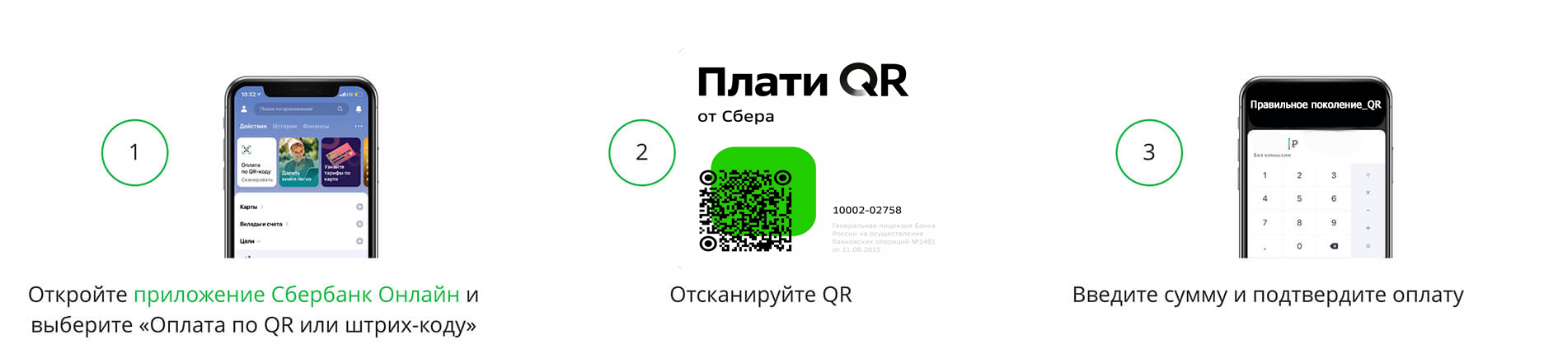
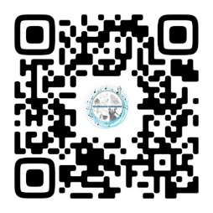
Индивидуальный предприниматель Матевощук Богдан Владимирович
Номер счета: 40802810752090069898
БИК: 046015602
Корр.сч.: 30101810600000000602
ЮГО-ЗАПАДНЫЙ БАНК ПАО СБЕРБАНК
(в НАИМЕНОВАНИИ ПЛАТЕЖА указать ТОЛЬКО ФИО участника или НАЗВАНИЕ коллектива)
КОНТАКТЫ:
Все вопросы вы можете уточнить в личных сообщениях нашего официального сообщества - https://vk.com/pravilnoe_pokolenie2020 или
написав на нашу электронную почту pravilnoe_pokolenie@mail.ru .
Куратор конкурса:
Матевощук Богдан Владимирович
Телефон для справок - 8-989-535-67-35

